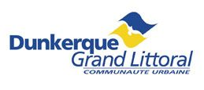
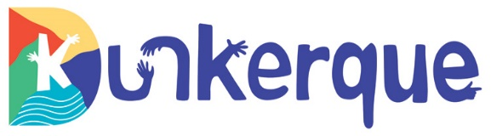

OFFRE DE STAGE

Communauté urbaine de Dunkerque / Ville de Dunkerque

Direction réduction et valorisation des déchets
Service relation à l’usager et développement

Titre du stage : déploiement de projets numériques à la direction Réduction et Valorisation des Déchets

Contexte :

La Communauté urbaine de Dunkerque (CUD) possède la compétence de collecte et de traitement des déchets ménagers. La Direction porte un ambitieux programme de numérisation de ses activités afin d’améliorer la performance collective pour des missions menées en grande majorité sur le terrain. La volonté principale est d’accompagner les agents dans leurs missions en mobilité grâce à des outils embarqués spécifiques à leur activité, leur apportant à la fois un gain de praticité (navigation, communication) et d’efficacité (arrêt des doubles saisies grâce à la possibilité de réaliser des signalement in situ). Des technologies basées sur l’IA sont également en expérimentation et requièrent de travaux de suivi et d’étalonnage. Les enjeux 2026 concernent en particulier de déploiement de systèmes embarqués et IoT pour la collecte et la maintenance des poubelles enterrées (dits “apports volontaires”).

Objet du stage :

Pour aider au bon déploiement de ces nombreux outils, la Direction Valorisation et Réduction des déchets recherche un stagiaire pour assister les responsables métiers.
- Création d’indicateurs d’activités pour l’optimisation - comment automatiser la collecte des données, assurer des tableaux de bords lisibles et les exploiter au service d’une progression continue des activités
- Déploiement et optimisation de la collecte des points d’apports volontaires en optimisant les usages des solutions numériques de suivi de remplissage des poubelles et du logiciel de création des tournées
- Etude et déploiement d’un prototype avec caméra pour la gestion de la maintenance des PAV
- Autres activités en lien avec les projets en cours (utilisation de l’intelligence artificielle pour caractériser la qualité des déchets collectés).

Période et modalités de stage :
Période : 2026 - Durée : 6 mois
Lieu : Régie collecte du pôle de valorisation des déchets - rue A-Carrel – 59640 Petite-Synthe Synthe (accès possible par bus ou véhicule)
Rémunération : gratification du stagiaire selon la législation en vigueur
Divers : Déplacement à prévoir ? (Véhicule de service)

Qualités requises :
- Capacité de synthèse, pragmatique, curieux, sens de l’initiative, bonnes aptitudes d’expression orale et sens de la pédagogie
Le stage ne requiert pas d’aptitudes en langage de programmation. Une bonne appréhension des solutions numériques modernes et de la gestion des bases de données sont en revanche nécessaires.

Profil : bac +4 à bac + 5 dans les domaines des sciences et techniques (diplôme d’ingénieur ou master scientifique)

Contact en cas de question sur le contenu du stage : DRVD, Karim Taleb, chef de service

Candidature à envoyer via le formulaire ci-dessous en indiquant dans thématique l’intitulé du stage

https://www.communaute-urbaine-dunkerque.fr/vie-pratique/demande-de-stage

